- 打开https://getnada.com/
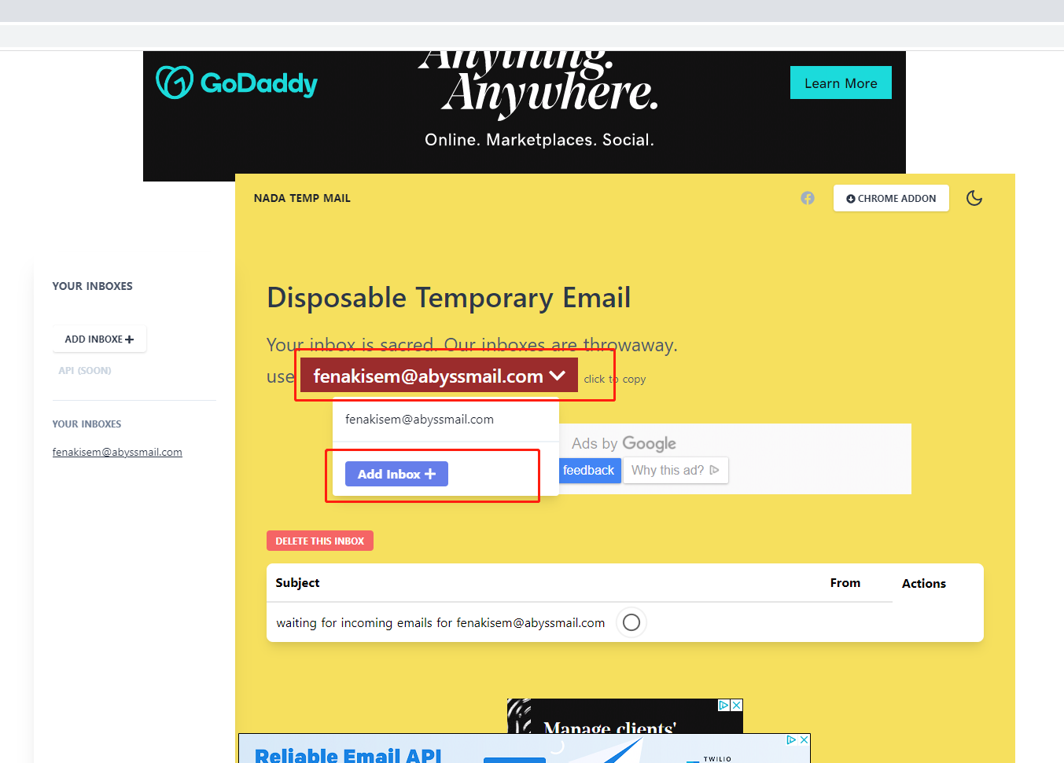
- 点开红色下箭头按钮，点击Add Inbox按钮
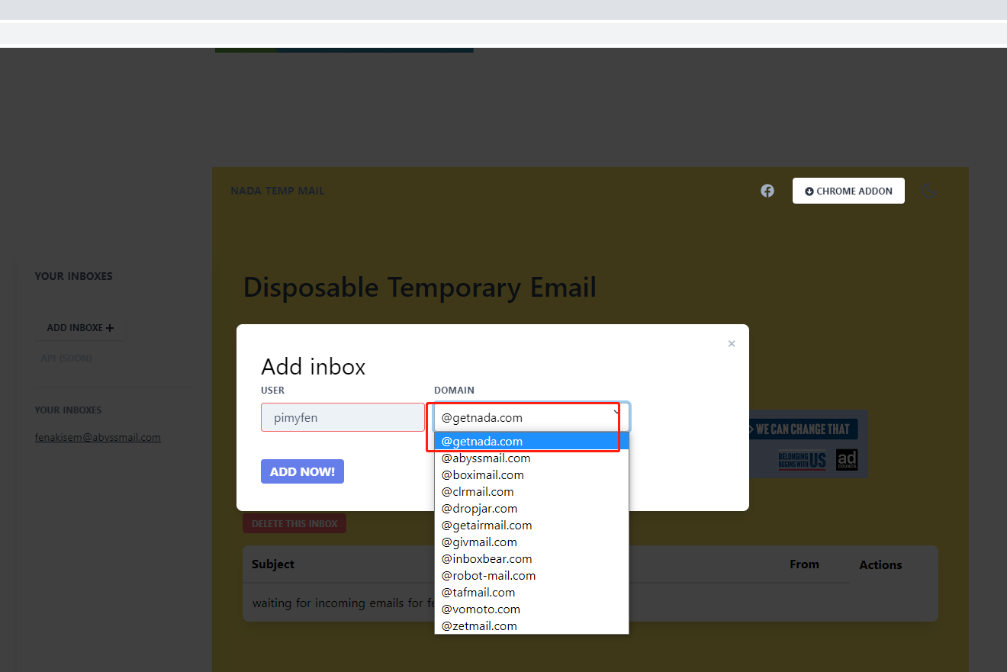
3.选择getnada结尾的邮箱

邮箱名规则为：原邮箱名@getnada.com
例如原帐户信息：
100038179403604|mqdZxgkFtSCp|FJ3OIX6GNU4FUMSZAKZXJ2DRAXWGAAYX|remundfepemblelv@hotmail.com|ZGhVYK17|
那么原邮箱名就是 remundfepemblelv@hotmail.com
对应辅助邮箱为 remundfepemblelv@getnada.com/

